**姜卫东会长带领协会领导看望沈烈初部长**

2021年6月25日，中机质协会长姜卫东带领协会副会长李月华、秘书长韦锦祥、副秘书长王焕武一起驱车看望了协会专家顾问、原机械工业部副部长沈烈初老领导。

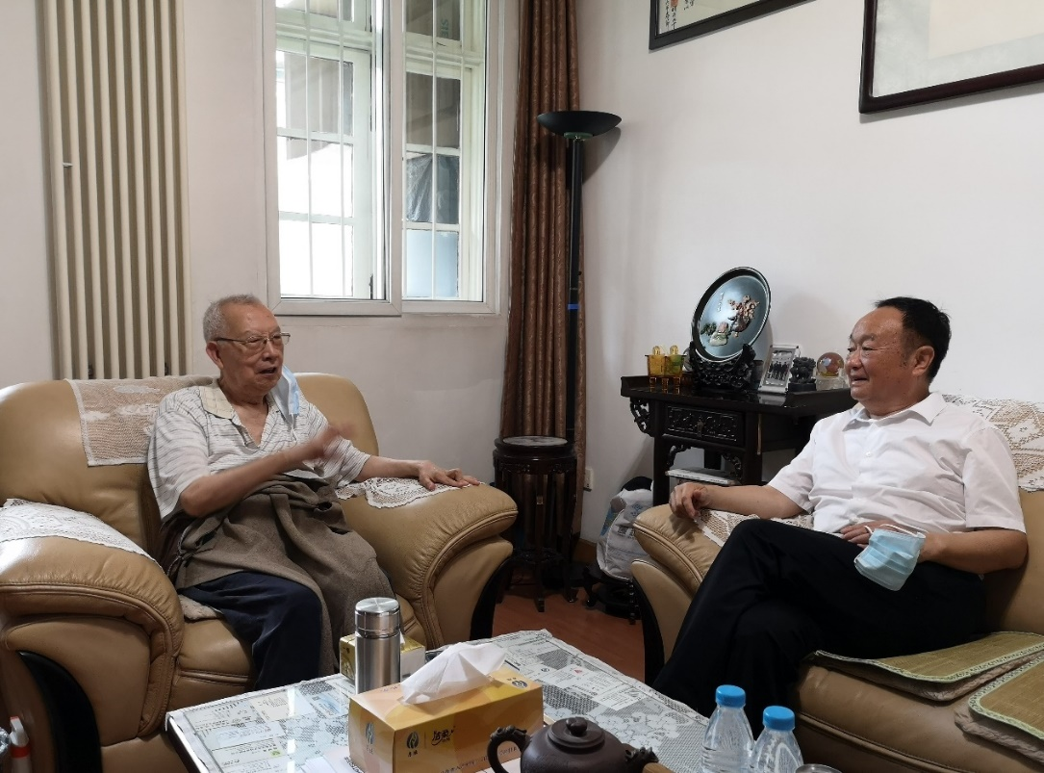

在沈部长家，姜卫东会长首先简要汇报了中机质协新一届理事会近半年来的工作情况和下半年的重点工作，他强调协会将继续以企业为根、服务为本，尤其要进一步强化对质量管理基础相对薄弱的民营企业，以管理提升为目标提供有针对性的质量服务。

今年下半年协会大力推进的工作除每年一次的机械工业群众性质量管理活动外，还包括机械工业质量创奖工作推进，机械工业质量标杆、质量品牌故事推荐，上海汉诺威中国机械工业优秀质量品牌特别展（包括中国机械工业质量高峰论坛暨2021年机械工业用户满意产品发布会）等。

协会要充分发挥省、市各级机械工业质量协会等社会组织的作用，形成联系全国的质量服务网络；要逐步培育、建设一支高素质的专家队伍，为质量服务提供充足的人力资源；要以标准为抓手开展质量服务，宣传、贯彻标准（如GB/T19580卓越绩效评价准则、ISO9001质量管理体系等），研究、探讨机械工业质量管理团体标准，以标准促机械工业质量效益提升。

姜卫东会长最后说，协会准备在9月举行第40次行业群众性质量管理活动，届时邀请沈部长在身体条件允许的情况下前来参加。

沈部长表示，机械工业群众性质量管理活动是全国唯一的一项以工人代表为主体的质量管理活动。机械工业是靠千万双工人的手、经过千万道工序、生产出的千万个零件支撑起来的，我们引以为自豪的“大国工匠”也是从机械工人中产生出来的；以全员、全过程、全企业为核心的全面质量管理永远不过时，“抓头头、头头抓”是推进企业全面质量管理的关键；质量强国建设离不开机械工人的广泛参与，40次机械工业群众性质量管理活动要大张旗鼓的宣传、表彰“质量工匠”。

关于市场监管总局给全国人大代表姜卫东今年“两会”所提建议的答复（另见“对十三届全国人大四次会议第9450号建议的答复”），沈部长表示要围绕答复内容做好文章，一是广泛宣传提案与答复内容，并在全行业贯彻、落实总局的回复精神，形成建设质量强国、树立大国形象的广泛共识；二是充分发挥中机质协联系政府和企业的桥梁纽带作用，建立矩阵式组织，强化协会功能，发挥专业委员会作用，形成行业质量提升的合力，为落实质量强国战略和“十四五”规划作出贡献。

